Consultas Finales
BASE DE DATOS GALERIA
INSERT INTO `artista` (`dni`, `nombre`, `direccion`, `telefono`) VALUES ('3333333C', 'Maria', 'Direcc', '1234567'), ('55555555E', 'Ana', 'sdfasd', '213546');
INSERT INTO `cliente` (`dni`, `nombre`, `direccion`, `telefono`) VALUES ('12345678T', 'Laura', 'ddfds', '564654'), ('12345678P', 'Paula', 'sadfsdf', '21654325');
INSERT INTO `pintura` (`codigo`, `titulo`, `precio`, `dni_cliente`, `preciofinal`, `fechaventa`, `dni_artista`) VALUES ('113', 'Pintura al óleo', '123', '88888888X', '123', '2016-02-07', '11111111A'), ('114', 'Acuarela', '700', '88888888X', '500', '2016-02-03', '11111111A');
INSERT INTO `exposicion` (`codigo`, `fechainicio`, `fechafin`) VALUES ('33333', '2016-02-09', '2016-02-25'), ('44444', '2016-03-16', '2016-03-31');
- Muestra el dni del cliente y el precio final máximo de las pinturas que haya comprado cada cliente:

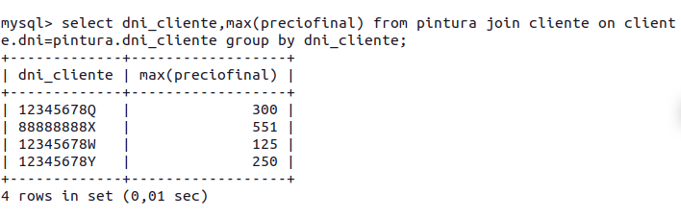
- Muestra el nombre del artista y el precio medio de las pinturas de cada artista:

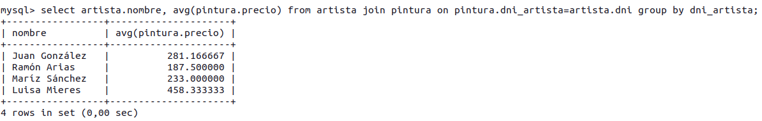

- Muestra el dni y nombre de los clientes y precio final total que ha pagado cada cliente por la compra de pinturas:

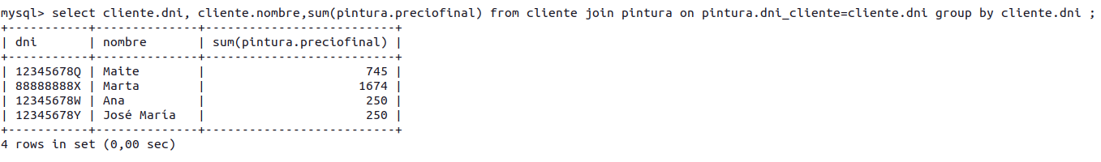

- Muestra toda la información de las pinturas y de las exposiciones en las que se han exhibido pinturas.

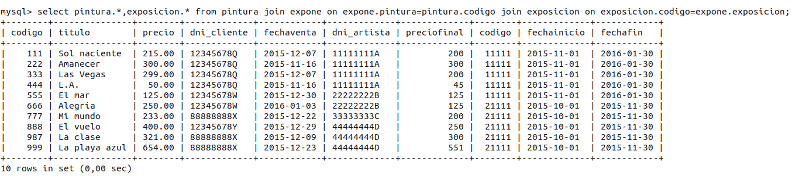
- Muestra toda la información de las pinturas y sus exposiciones, incluso de las pinturas que no se hayan exhibido en ninguna exposición.
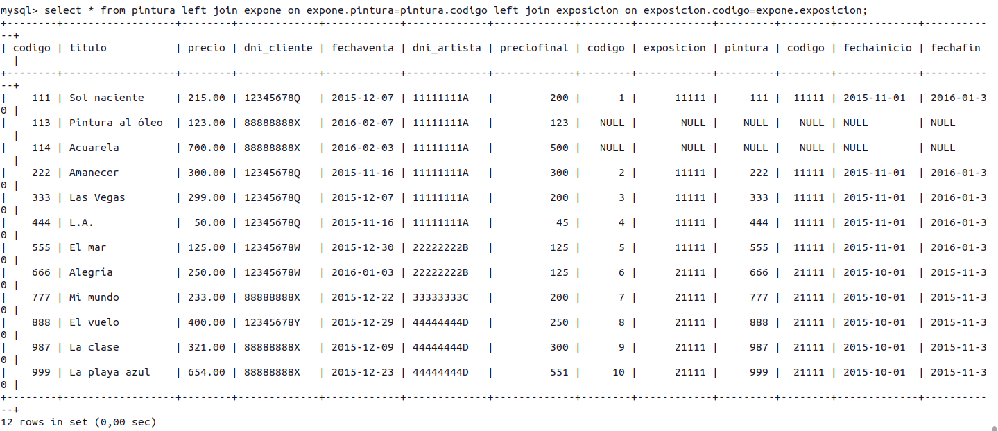
- Muestra el nombre del artista y el dinero total que ha ganado cada artista por la venta de sus pinturas cuyo dinero total sea mayor o igual a 500€, ordenando los resultados por artista de forma descendente:

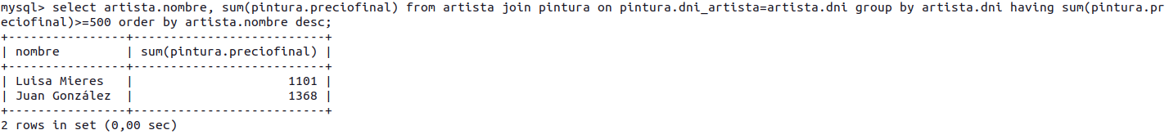

- Muestra de cada cliente, su nombre y precio final total que ha pagado por la compra de pinturas, pero solo de los clientes cuyo dni empiece por '123' y el precio final total sea mayor de 500€:
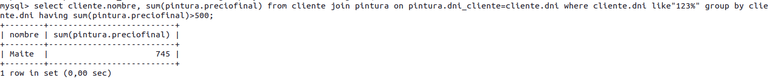

BASE DE DATOS HORARIOS

INSERT INTO `horarios`.`profesor` (`nombre`, `departamento`) VALUES ('Profesor6', 'Idiomas'), ('Profesor7', 'Administrativo');
- Muestra el nombre y cuatrimestre de las asignaturas y el numaula y la capacidad de las aulas que hay en el centro, incluso las aulas que no tengan asignada ninguna asignatura:
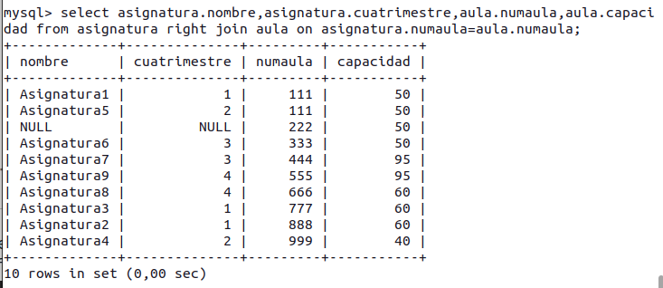
- Muestra toda la información de las asignaturas y el nombre de los profesores que hay en el centro, incluso los profesores que no tengan asignada ninguna asignatura:

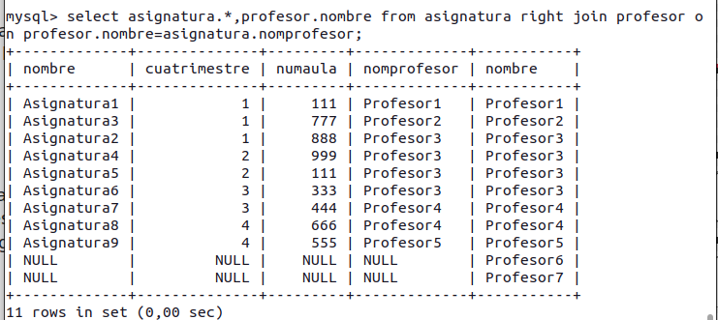

- Muestra el numaula, la capacidad del aula y el número de ordenadores que hay en el centro, incluso de las aulas que no tienen ordenadores:

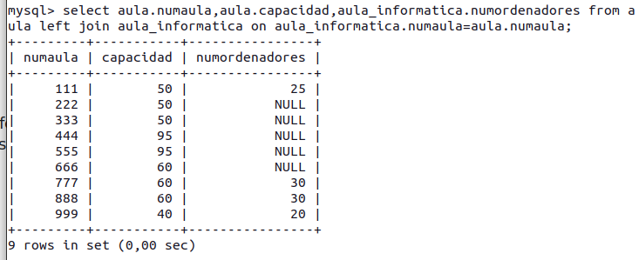

- Muestra, de cada profesor, su nombre y cuántas asignaturas imparte siempre y cuando el número de asignaturas sea mayor que 2:

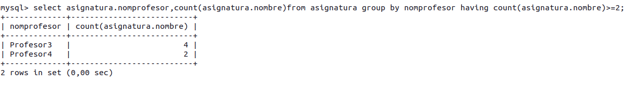

BASE DE DATOS PÁGINAS WEB
INSERT INTO `sitio` (`ip`, `direccion`) VALUES ('30.30.30.30', 'dominio3.com'), ('40.40.40.40', 'dominio4.com');
INSERT INTO `objeto_multimedia` (`fichero`, `tamaño`, `extension`) VALUES ('cancion4', '125', 'mp3'), ('img5', '200', 'jpg'), ('img6', '300', 'jpg'), ('img7', '250', 'tiff'), ('video5', '540', 'avi');

- Muestra toda la información de las páginas web y el nombre del dominio al que pertenece:
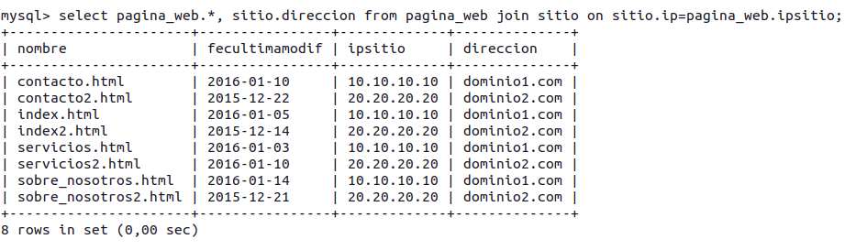

- Muestra toda la información de las páginas web y el nombre del dominio al que pertenece, incluso los dominios que no tengan páginas web:

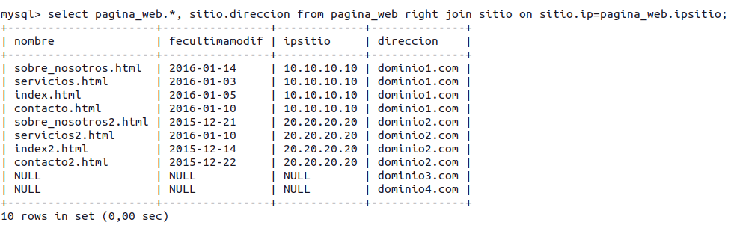

- Muestra el nombre del fichero, la extensión, el ancho y alto de las imágenes, incluso de los objetos multimedia imagen que no estén en la tabla “imagen”:
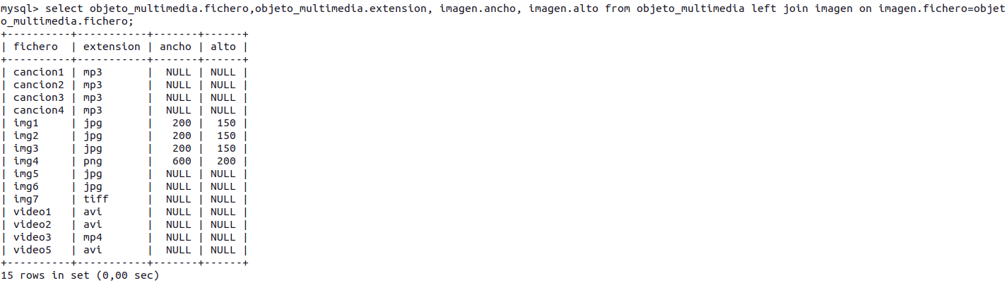

- Muestra el nombre de la web, el fichero multimedia que contiene dicha web, así como la extensión de este fichero y el tamaño:

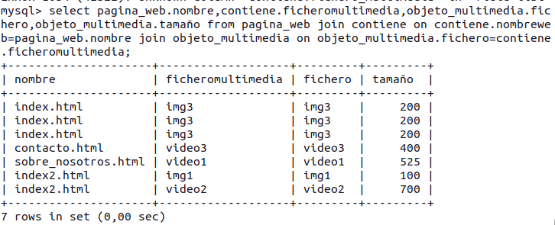

- Muestra de cada web que contenga la letra 'n', la ip del sitio al que pertenece y la cantidad de ficheros multimedia que tienen, pero que al menos tengan 2 ficheros (tabla contiene), ordenando los resultados por web:
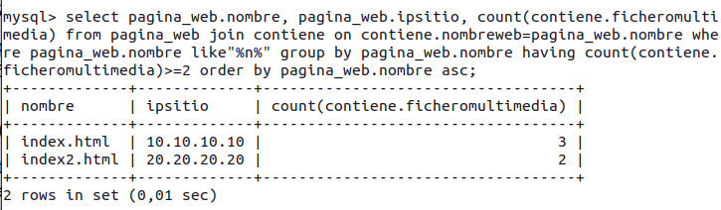
BASE DE DATOS SEGUROS
INSERT INTO `empleado` (`dni`, `nombre`, `salario`) VALUES ('55555555E', 'Empleado5', '5452'), ('66666666E', 'Empleado6', '1252');
INSERT INTO `CompañiaSeguros`.`beneficiario` (`dni`, `nombre`) VALUES ('12345678B', 'Beneficiario12'), ('54785412B', 'Beneficiario18');
- Muestra toda la información de los empleados que son administrativos:

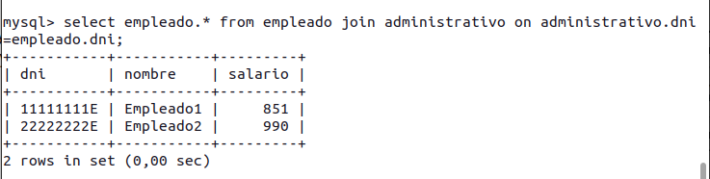

- Muestra el dni, nombre y zona de los empleados vendedores:

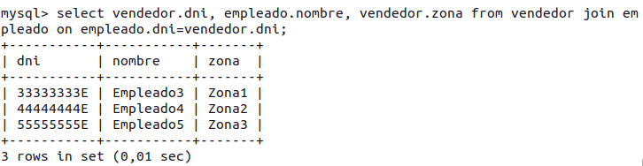

- Muestra toda la información de los seguros, de sus beneficiarios y de los empleados:

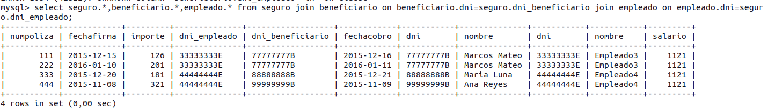
- Muestra toda la información de los beneficiarios y de los seguros, incluso de los beneficiarios que no tengan seguros asignados todavía:

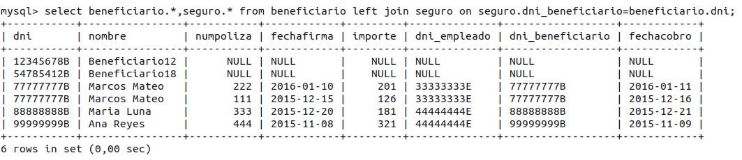

- Muestra el nombre del empleado y la cantidad de seguros que ha vendido cada empleado:

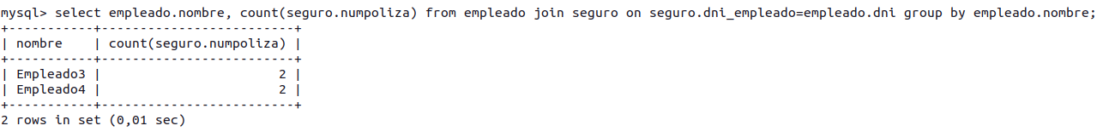

- Muestra el nombre del beneficiario y el importe total de los seguros que ha comprado cada beneficiario, siempre y cuando el importe sea superior a 180€:
